.SUFFIXES:.c.o

CC=gcc

SRCS=demo.c

OBJS=$(SRCS:.c=.o)

EXEC=demo

start: $(OBJS)

$(CC) -o $(EXEC) $(OBJS) -L. -l_dll

@echo '^_^ ^_^ ^_^ ^_^ ^_^ 编译链接 ok ^_^ ^_^ ^_^ ^_^ ^_^ '

@echo '^_^ ^_^ ^_^ ^_^ ^_^ 删除中间文件 ^_^ ^_^ ^_^ ^_^ ^_^ '

rm -f $(OBJS)

rm -f core*

.c.o:

$(CC) -Wall -g -o $@ -c $<

！！！！注意：$(CC) -o $(EXEC) $(OBJS) -L. -l_dll

-L用于指定.so文件的路径。这里-L.表示当前路径

-l用于指定.so文件的名称。这里-l_dll表示.so文件的名称为lib_dll.so。

-L –l 要写在$(CC) -o $(EXEC) $(OBJS) -L. -l_dll的最后。

否则会出现未定义的错误.

如：$(CC) -L. -l_dll -o $(EXEC) $(OBJS) 这样写会出现

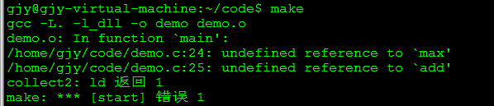

相当于$(CC) -o $(EXEC) $(OBJS)。和没有链接.so一样。当然会出错。